附件1
2017年精细化工技术竞赛参赛队员登记表
姓 名 |  | 性 别 |  |  | （贴2寸免冠  正面彩照一张）
所学专业 |  | 参赛项目 |  |  | （贴2寸免冠  正面彩照一张）
学 号 |  | 身份证号 |  |  | （贴2寸免冠  正面彩照一张）
院校名称 |  |  |  |  | （贴2寸免冠  正面彩照一张）
通讯地址 |  |  | 邮 编
联系方式 | 手机： 电话(院办)：
参赛队员 | 参赛服装选号： 本人身高： 工作服尺寸：
个人学习
简历
院系部门  意见 | 盖 章  年 月 日
学校意见 | 盖 章  年 月 日
精细化工专指委意见 | 盖 章  年 月 日
备 注 | 照片轻粘处1  （揭下用于证书；背面注明本人姓名、学校） |  |  | 照片轻粘处2  （揭下用于胸牌；背面注明本人姓名、学校）
附表2：
2017年精细化工技术竞赛裁判推荐表
(2017年9月30日前反馈)
姓名 |  |  | 身份证号 |  | （贴2寸免冠  正面彩照1张，另附1张不贴，用于胸牌，背面注明本人姓名、学校）
专业 |  |  | 职称 |  | （贴2寸免冠  正面彩照1张，另附1张不贴，用于胸牌，背面注明本人姓名、学校）
联系电话 |  |  | 邮箱 |  | （贴2寸免冠  正面彩照1张，另附1张不贴，用于胸牌，背面注明本人姓名、学校）
职业资格证书及编号 |  |  | 服装选号 |  | （贴2寸免冠  正面彩照1张，另附1张不贴，用于胸牌，背面注明本人姓名、学校）
所在单
位、学校
本人教学经历  （含实践、指导竞赛） | 本人签字： 年 月 日
推荐单位意见 | 盖 章  年 月 日
精细  化工专指委审核意见 | 盖 章  年 月 日
附件3：2017年精细化工技术竞赛汇总表
单位名称 |  |  |  |  |  | 预计到宁时间
序号 | 姓名 | 性别 | 民族 | 身份证号 | 联系方式 | 代表类型(请在对应栏目下打√)
 |  |  |  |  |  | 领队教师 | 指导教师 |  | 参赛选手 |  | 裁判
注：请务必填写参赛队员登记表和参赛院校汇总表，并在10月19日前分别发送至ypan@njpi.edu.cn 75104209@qq.com
附件4、乘车路线说明书
1、来校铁路、地铁路线：
①如坐火车到南京站，请出站后乘坐地铁3号线至泰冯路站下（南京站至泰冯路站共7站），换乘地铁S8宁天线至大厂站下（泰冯路站至大厂站共5站），往范旭东广场方向走100米，过红绿灯，路右边即到。
②如坐火车到南京南站，请出站后乘坐地铁3号线至泰冯路站下（南京南站至泰冯路站共19站），换乘地铁S8宁天线至大厂站下（泰冯路站至大厂站共5站），往范旭东广场方向走100米，过红绿灯，路右边即到。
2、来校长途汽车路线：
①江苏以下地区（徐州市、连云港市、宿迁市、淮安市、盐城市、南通市、泰州市、扬州市）来校的学生可以乘坐至南京市江北长途汽车站或南京市葛塘长途汽车站的汽车，在葛塘长途汽车站下，往南京科技职业学院方向走500米即到。
②如乘车到达南京汽车客运站（小红山客运站），请下车后至南京站乘坐地铁3号线至泰冯路站下（南京站至泰冯路站共7站）

附件5：精细化工讨论群
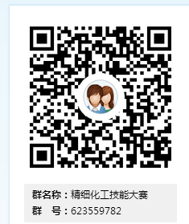

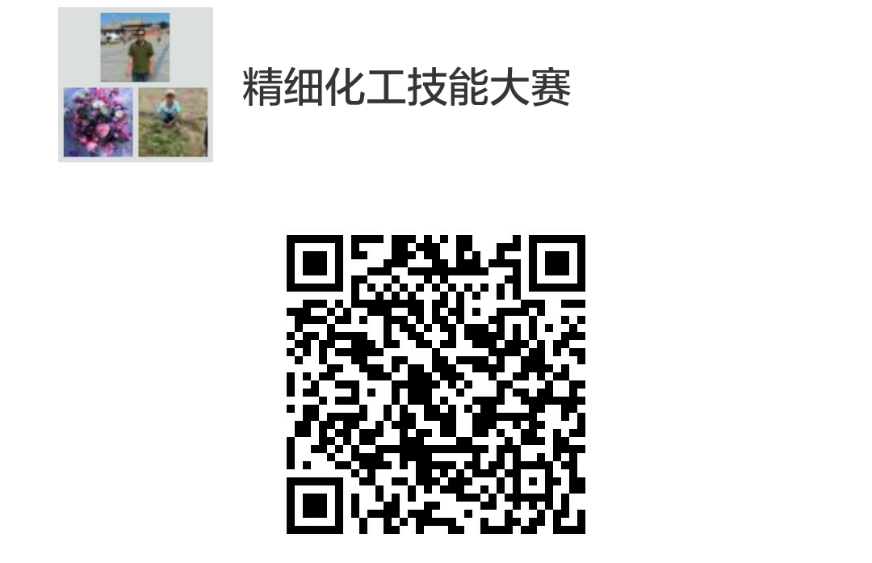

附6：参赛队员与裁判服装选号说明书
尺码对照表
身高（cm） | 尺码
160 | S
165 | M
170 | L
175 | XL
180 | 2XL
185 | 3XL
190 | 4XL
195 | 5XL

